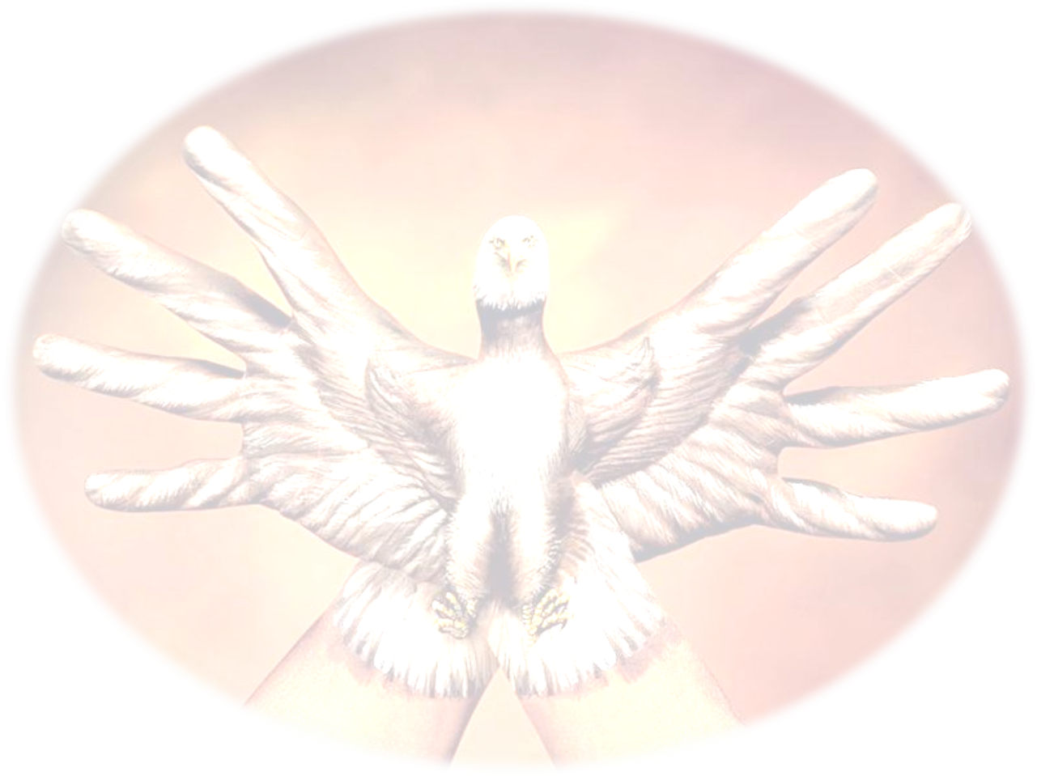
NOI SIAMO QUELLI
CHE STAVAMO ASPETTANDO

Avete detto alla gente che questa è l’undicesima ora.

Adesso dovete tornare e dire alla gente che questa è l’Ora.

E ci sono cose che devono essere prese in considerazione:

ª Dove vivete?

ª Che cosa fate?

ª Quali sono le vostre relazioni?

ª Sono giuste le vostre relazioni?

ª Dov’è la vostra acqua?

ª Conoscete il vostro giardino?

ª È tempo di annunciare la vostra Verità.

ª Create la vostra comunità: siate buoni l’uno con l’altro. E non cercate fuori di voi il vostro maestro.

Questo potrebbe essere un buon momento!

C’è un fiume che sta fluendo ora molto velocemente.
È così grande e impetuoso che ci sarà chi ne sarà spaventato.
Cercheranno di aggrapparsi alle rive.
Penseranno di essere strappati via e soffriranno molto.

Sappiate che il fiume ha la sua destinazione.
Gli anziani dicono che dobbiamo lasciarci andare nelle onde, spingerci nel mezzo del fiume, tenere gli occhi aperti e la testa fuori dall’acqua.
Guardate chi è insieme a voi e accoglietelo festosamente.
In questo momento storico, non dobbiamo considerare nulla come solo nostra.
A cominciare da noi stessi.
Se ci riusciremo, la nostra crescita spirituale compirà un balzo in avanti.

Il tempo del lupo solitario è finito. Riunitevi!
Cancellate la parola guerra dal vostro vocabolario e dal vostro comportamento.
Ogni atto che compiamo ora dobbiamo compierlo in modo sacro e nella gioia.

Quelli che stavamo aspettando siamo noi.
Gli Anziani di Oraibi
Nazione Hopi, Arizona

